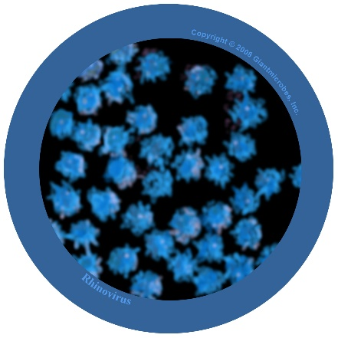 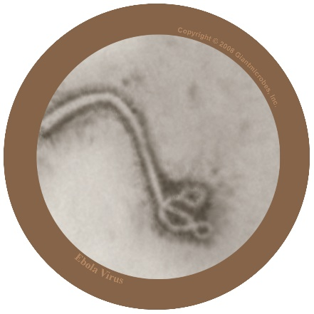

***Rinovírus***

Ri-no-vi-rus

**Sobre**

* Também conhecido como vírus da constipação comum
* É um vírus **patogénico** para os seres humanos

**Sintomas e tratamento**

* Obstrução e corrimento nasal, espirros, dor de garganta e tosse
* Espalha-se de pessoa para pessoa através da tosse, espirros e mãos não lavadas
* tratamento consiste em repouso e muitos líquidos.

***Vírus Influenza***

In-flu-en-za

**Sobre**

* Também conhecido como o vírus da gripe
* É um vírus **nocivo (patogénico)** para os humanos

**Sintomas e Tratamento**

* Causa febre (temperatura alta), corrimento nasal, dor de garganta, dores musculares, tosse, sensação de cansaço.
* Espalha-se de pessoa para pessoa através da tosse, espirros e mãos não lavadas
* tratamento é com repouso e muitos líquidos. Os analgésicos (medicamentos para as dores) e antipiréticos (medicamentos para a febre) podem ajudar quando os sintomas são intensos.

## FI3 - Ficha de Exemplos de Micróbios

***Filovírus***

Fi-lo-ví-rus

**Sobre**

* Filovírus é **patogénico** para os seres humanos e causa uma doença chamada Ébola.
* Tem sido notícia quando as pessoas que vivem em África foram contagiadas com o vírus e muitos morreram.
* O vírus vive naturalmente em animais selvagens na África e não é encontrado noutros continentes.

**Sintomas e tratamento**

* O vírus Ébola põe as pessoas muito doentes e, nos piores casos, causa a morte.
* As pessoas com Ébola necessitam de tratamento especial e cuidados hospitalares para melhorar.